Давай подумаем, как им может воспользоваться человек, который его нашел. У нас с тобой два варианта:

*Первый вариант* - один человек сразу же его отнесет в милицию и скажет, что нашел паспорт и попросит вернуть его владельцу;

*Второй вариант* – твоим паспортом могут воспользоваться в корыстных целях:

* взять кредит в банке на **КРУПНУЮ СУММУ**;
* зарегистрировать фирму;
* оформить в собственность автомобиль или хуже — квартиру,
* купить сим-карту.

**!!!** Если сначала было оформлено заявление о потере, а потом о хищении, тогда первое теряет юридическую силу. При нахождении утерянного документа стоит сразу же его сдать в отдел внутренних дел.

!!! КАК ТОЛЬКО ТЫ ОБРАТИЛСЯ С ЗАЯВЛЕНИЕМ ОБ УТЕРЕ ПАСПОРТА, ОН ОБЪЯВЛЯЕТСЯ НЕДЕЙСТВИТЕЛЬНЫМ.

А как обходиться без паспорта в период подготовки нового документа?- спросишь Ты.

Чтобы у тебя не возникало проблем, по твоему требованию тебе могут выдать справку, которая подтверждает твою личность. Срок действия справки - не больше 1 месяца.

**Как получишь паспорт - береги его!**

**Паспорт – мой первый документ!**

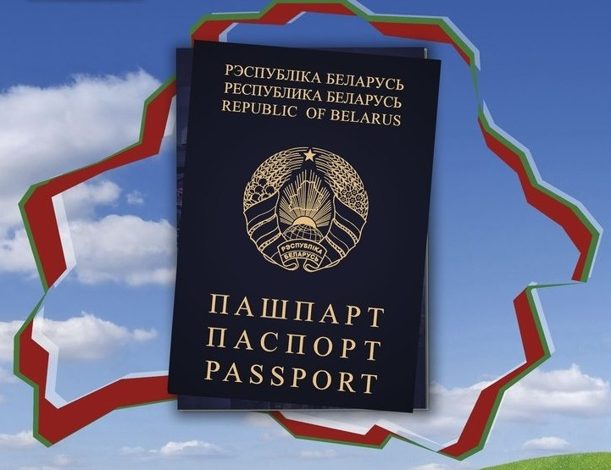

**Паспорт гражданина Республики Беларусь** - это документ, удостоверяющий личность гражданина на территории Республики Беларусь и за ее пределами, подтверждающий гражданство и право его владельца на выезд из Республики Беларусь и въезд в Республику Беларусь.

* Паспорт обязан иметь каждый гражданин, достигший 14-летнего возраста, а также гражданин, выезжающий за пределы Республики Беларусь, независимо от возраста.
* В течение 3-х дней весь пакет документов передаётся должностному лицу территориального Паспорт несовершеннолетнему гражданину Республики Беларусь выдается на срок 5 лет – для граждан Республики Беларусь, не достигших 13-летнего возраста, но не свыше достижения 14-летнего возраста; на 10 лет – для граждан Республики Беларусь, достигших 13-летнего возраста и не достигших 64-летнего возраста.
* Оформление паспорта осуществляется в течение месяца, при этом оплачивается государственная пошлина в размере 1 базовой величины. Граждане, не достигшие 14-летнего возраста, от оплаты освобождаются. При ускоренном оформлении в течение 15 дней дополнительно оплачивается государственная пошлина в размере 1 базовой величины.
* Для выполнения процедуры оформления паспорта гражданину необходимо обратиться к паспортисту расчётно-справочного центра (далее РСЦ), либо паспортисту товарищества собственников, общежития или руководителю организации, в ведении которой находится обслуживание дома.
* Необходимо:
* предоставить свидетельство о рождении гражданина;
* предоставить 4 фотографии, изготовленных в соответствии с техническими требованиями на паспорт размером 40х50 мм (одним листом);
* заполнить заявление формы 1 (бланки и образцы заполнения у паспортистов);
* предъявить документ об оплате государственной пошлины (за исключением оплаты посредством ЕРИП).
* В течение 3-х дней весь пакет документов передаётся должностному лицу территориального отдела по гражданству и миграции для проверки и приёма документов. Паспорт, подлежащий обмену, возвращается. Его необходимо забрать у того же паспортиста до получения нового документа.
* При получении паспорта гражданин сдаёт старый паспорт и расписывается в получении нового. Паспорт вручается его владельцу лично. За несовершеннолетних, не достигших 18-летнего возраста, паспорт может получить один из родителей либо сам несовершеннолетний, достигший 14-летнего возраста. В отдельных случаях это может сделать опекун гражданина.

!!! Ни при каких обстоятельствах нельзя передавать паспорт в руки незнакомцам, или терять его.

**ЧТО ДЕЛАТЬ, ЕСЛИ ТЫ ПОТЕРЯЛ**

**ИЛИ У ТЕБЯ УКРАЛИ ПАСПОРТ**?

Срочно ОБРАЩАЙСЯ В ОТДЕЛ ВНУТРЕННИХ ДЕЛ по месту последней регистрации или по месту пребывания (если у тебя украли или ты потерял паспорт, в другом городе, то ты идешь в ближайшее отделение милиции, которое располагается по месту кражи), пишешь заявление, в котором указываешь причины потери или кражи паспорта.

**!!!** Будь внимательным - тебе должны выдать подтверждающий документ о том, что ты обратился в отдел внутренних дел об утере паспорта.